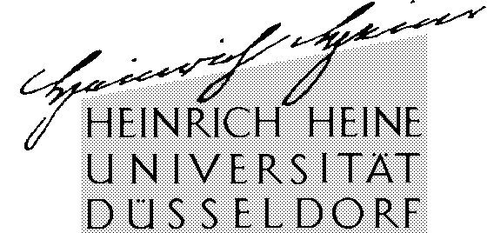

Der Vorsitzende des Prüfungsausschusses für die Masterprüfung der Philosophischen Fakultät

⎡ Heinrich-Heine-Universität Universitätsstr. 1 40225 Düsseldorf ⎤  An das Akademische Prüfungsamt  Frau Wilden  Geb. 16.11/04.42 | Düsseldorf, den  Durchwahl 81-11640 Fax 81-12251  Ansprechpartner: Frau Susanne Wilden  Geb.: 16.11/04.42  E-Mail: einfach-master@zuv.uni-duesseldorf.de
⎣ ⎦
Anerkennung von Prüfungsleistungen
hier: Matrikelnummer:
auf Grund der vorgelegten Unterlagen werden der/dem o.g. Studierenden
folgende Prüfungsleistungen für den Master-Einfach-Studiengang ____________ nach geltender Prüfungsordnung anerkannt:
Anerkennungsbegründende Unterlage | Wird als Abschlussprüfung  anerkannt mit der Note | im Modul | Note

Mit freundlichen Grüßen
Im Auftrag

Siegel
Unterschrift und Stempel
des zuständigen Fachvertreters

